Formación y Orientación Laboral
Carpeta de Aprendizaje:

Día 26 de Septiembre del 2022.

Primer día y presentación de FOL.
Hoy hemos hecho una pequeña introducción de la asignatura donde Laura nos ha explicado cómo se avalúa el curso. También hemos hecho unas actividades para conocernos entre nosotros.

Día 03 de Octubre del 2022.

Día 10 de Octubre del 2022.

Día 17 de Octubre del 2022.

Perfil:

Escoge 6 características positivas y 6 negativas que mejor te definen de la siguiente lista. Escríbelas en tu carpeta.

Características positivas | Características negativas
Flexible | Impaciente
Amable | Charlatán
Curioso | Caótico
Alegre | Obsesivo
Lógico | Inmaduro
Reflexivo | Temerario

Ejercicio 1:

Día 24 de Octubre del 2022.

Ejercicio 2: Escribe en tu carpeta un logro personal o profesional que para ti haya sido un éxito. Escucha el de tu compañero y anota las cualidades que ves en él. Comparad éstas con las anteriores.¿Son las mismas? ¿Coinciden? ¿De qué te das cuenta?

Crear un servidor de minecraft de más de 45 jugadores y que eso durara un mes y medio.
Creativo, constante, temerario, responsable.

Marc G: Subir contenido de Guitarra. Perseverancia y creatividad.
Toni: Hacer bachillerato. Responsabilidad, constancia, organización y tenazidad.
Hugo: Hacer bachillerato. Madurez, Perseverancia, responsabilidad y organización.
Juanma: Pasarse un juego difícil. Dedicación, perseverancia y ritmo.

Competencias:

Ejercicio 1: Mira el siguiente vídeo y lee el artículo que le acompaña. ¿Qué competencias transversales dirías que son las más demandadas? ¿Cuáles son las importantes para el puesto de trabajo que deseas y tu sector? ¿Las tienes? ¿Qué podrías hacer para desarrollarlas?

Capacidad de trabajar en equipo:
Para desarrollar la capacidad de trabajar en equipo podríamos tener en cuenta que no siempre vamos a trabajar con las mismas personas y que tenemos que adaptarnos de forma que no afecte a nuestra forma de trabajar.
Pro-actividad:
Para desarrollar la pro-actividad en una empresa podemos empezar pensando en que formas podríamos mejorar lo que estamos haciendo y nuestra forma de trabajar, así podremos tener un análisis sobre que hacemos bien y que hacemos mal, con esa información podremos empezar a ser un poco más proactivos aunque cada persona tiene sus límites.

Creatividad:
La creatividad se desarrolla a base de formular diversas preguntas que podrían tener los demandantes, con eso debemos probar muchas cosas nuevas que al final nos harán creativos.

Capacidad de comunicar eficazmente:
El saber comunicarse de modo que todo el mundo pueda entender lo que estás explicando se puede desarrollar haciendo un pequeño formulario para conocer el nivel de las personas con según que términos.

Ejercicio 2: Entra en la web oficial de Todofp y busca en tu Ciclo Superior qué competencias técnicas vas a aprender y que se requieren en tu puesto de trabajo. ¿Cuáles son? ¿Cómo puedes desarrollarlas?
Las competencias técnicas que desarrollamos son:
El aprendizaje de según que lenguajes de programación.
A la hora de desarrollar el conocimiento de un lenguaje de programación, es muy importante ser autodidacta.
La capacidad de crear una pagina web.
Conocer como funciona un a WEB y analizar su funcionamiento es una tarea que se desarrolla viendo como son otras web.
La gestión de una base de datos.
Lo mismo que con una WEB, hay que ver muchas bases de datos y experimentar mucho.
El conocimiento de herramientas informáticas.
Aquí debemos buscar herramientas para todo tipo de tareas, a partir de aquí, conoces cada una y ver cuál es mejor para cada caso.
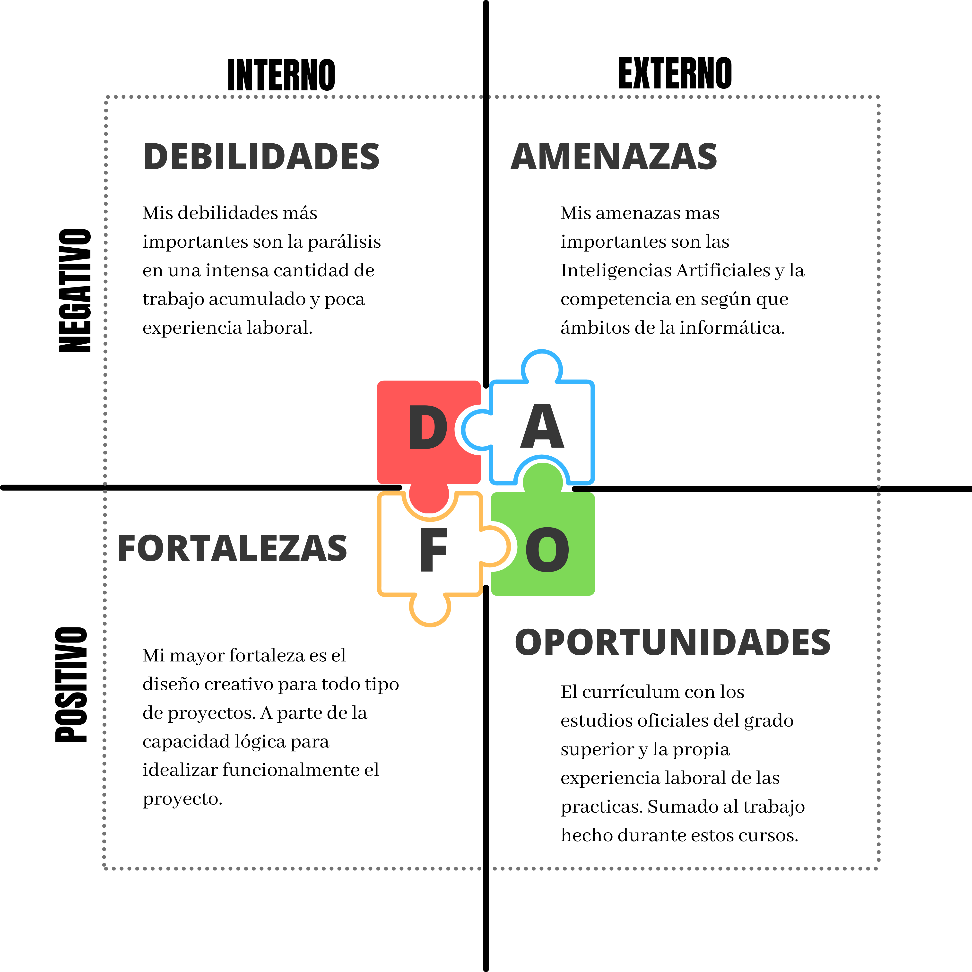

Día 07 de Noviembre del 2022.

Apuntes video currículum vitae:

Diseño:
- Foto con fondo blanco o desenfocado.
- Información de contacto con número de teléfono, correo electrónico, edad, etc.
- En el resumen poner las cualidades principales que te hagan destacar.
- Historial académico con la lista de lo último que has estudiado arriba del todo, junto al lugar y la fecha.
- En la experiencia, detallar lo máximo posible nuestras funciones en el mundo laboral y centrarse en los trabajos que estén más relacionadas con el trabajo que quieres entrar.
- El objetivo de un currículum es cumplir con las necesidades de una empresa.

Ejemplo Carta de presentación:

Inicio: A la atención del departamento de R.R.H.H. Me pongo en contacto con ustedes para mostrarles mi interés en la oferta de empleo “x” publicada en “y”.

Final: Me gustaría poder ampliar esta información en una entrevista. Pueden contactar conmigo en “(correo electrónico)” o teléfono. Espero que podamos hablar pronto.

Post: Firma y nombre.

La carta de presentación suele estar en un PDF.
Y en el propio correo hay que poner de quien es, para quien es y el tema de la oferta de trabajo.

